**Реферат**

**Анализ маркетинговых данных и прогнозирование.**

**1. Методы анализа**

**2. Методы прогнозирования.**

**1.** Методы проведения МИР неразрывно связаны с методологическими основами маркетинга, опирающимися на общенаучные, аналитико-прогностические методы а также методические подходы и приемы, заимствованные из других областей знаний.

Методы выбора совокупностей объектов исследований предусматри­вают решение трех основных проблем: выделение генеральной совокуп­ности, определение метода выборки и определение объема выборки.

Генеральная совокупность (ГС) должна быть ограничена, поскольку полное исследование, как правило, очень дорого, а зачастую и просто невозможно. К тому же выборочный анализ может оказаться даже более точным (в силу уменьшения систематических ошибок).

Выборка делается таким образом, чтобы представлять репрезентативную иллюстрацию ГС. Это непременное условие, при кото­ром исходя из характеристики выборки можно делать правильные выводы о ГС.

# Методы выборки

К неслучайным относятся следующие методы выборки:

произвольная выборка — опрашиваемые выбираются не на основе плана, а произвольно; метод прост и дешев, однако неточен и имеет низкую репре­зентативность;

типовая выборка — опрос немногих типичных элементов генеральной совокупности (ГС); для этого необходимо располагать данными о призна­ках, определяющих типичность элементов;

метод концентрации — исследованию подвергаются лишь наиболее су­щественные и важные элементы из ГС;

метод квот — распределение определенных признаков (пол, возраст) в ГС.

Случайными являются следующие виды выборки:

простая выборка — типа лотереи, с помощью случайных чисел и т.д.;

групповая выборка — деление ГС на отдельные группы, внутри каждой из которых проводится затем случайная выборка;

метод «клумб» — единицы выбора состоят из групп элементов; предпосылкой для применения метода является возможность подобного разделения ГС; из множества «клумб» выбирается несколько, которые затем полностью исследуются;

многоступенчатая выборка — проводится несколько раз подряд, причем единица выборки предыдущей стадии представляет собой совокупность еди­ниц последующей стадии.

Проведение сбора данных обычно сопровождается ошибка­ми — случайными и систематическими. Случайные ошибки проявляют­ся лишь при выборочном исследовании; поскольку они не смещают«характеристики выборки в одну сторону, величина подобных ошибок может быть оценена. Систематические ошибки возникают вследствие влияния неслучайных факторов (неточное выделение ГС, недостатки выборки, ошибки при разработке опросных листов, ошибки счета, неискренность опрашиваемых).

Анализ данных. Статистические методы анализа данных применяются для их уплотнения, выявления взаимосвязей, зависимостей и структур. Их классификация проводится по следующим критериям:

• количество одновременно анализируемых переменных — простые и многофакторные методы;

• цель анализа — описательные и индуктивные методы;

• уровень шкалирования переменных;

• деление переменных на зависимые и независимые методы анализа зависимостей и методы анализа взаимосвязей.

Описательные однофакторные методы — это:

• распределение частот (представление на графике или в таблице);

• графическое представление распределения переменной (например, с помощью гистограммы);

• статистические показатели — арифметическое среднее, медиана (величина признака, которая находится посередине вариационного ряда и делит ряд пополам), дисперсия (средний квадрат отклонений.) среднее квадратическое отклонение.

Индуктивные однофакторные методы предназначены для проверки соответствия характеристик выборки характеристикам ГС. Они делятся на параметрические тесты, предназначенные для проверки гипотез о неизвестных характеристиках ГС, и непараметрические, предназначен­ные для проверки гипотез о распределении ГС. Этот метод используют для формулирования гипотез, выбора теста, установления уровня зна­чимости, определения критического уровня проверяемой характеристики по таблице.

Двух- и многофакторные методы анализа зависимостей помогают определить, какая связь имеется между снижением цены и сбытом про­дукта, имеется ли связь между национальностью человека и выбором фасона обуви и др.

Регрессионный анализ — статистический метод анализа данных при определении зависимости одной переменной от одной (простая регрессия) или нескольких (многофакторная регрессия) независимых переменных. Типичная постановка вопроса.

1 . Как изменится объем сбыта, если расходы на рекламу сократятся на ...%?

2. Какова будет цена на продукт в следующем году?

3. Как влияет объем инвестиций в автомобилестроении на спрос на сталь (цветные металлы и т.д.)?

Вариационный анализ предназначен для проверки степени влияния изменения независимых переменных на зависимые. 1 . Влияет ли вид упаковки на размер сбыта?

2. Влияет ли цвет рекламного объявления на его запоминаемость?

3. Влияет ли выбор формы сбыта на величину продаж?

Дискриминантный анализ позволяет разделить заранее заданные группы объектов с помощью комбинации независимых переменных и тем са­мым объяснить различия между группами. Метод также дает возмож­ность отнести новый объект к определенной группе на основе его ха­рактеристик.

1 . По каким признакам можно определить курящих и некурящих людей?

2. По каким наиболее существенным признакам можно определить преуспевающих работников службы сбыта и непреуспевающих?

3. Можно ли считать Достаточным основанием для выдачи кредита возраст, доход, образование человека?

Факторный анализ предназначен для исследования взаимосвязей между переменными с целью сокращения числа факторов, оказывающих влияние, до наиболее существенных.

1. Можно ли снизить множество факторов, которые, по мнению покупателей автомобилей, являются важными, до небольшого числа?

2. Как можно охарактеризовать различные марки автомобилей с учетом этих факторов?

Кластерный анализ позволяет разделить совокупность объектов на отдельные относительно однородные группы.

1. Можно ли разделить клиентов на группы в соответствии с их потребностями?

2. Существуют ли различные категории читателей газет?

3. Можно ли классифицировать избирателей с точки зрения их интереса к политике?

Многомерное шкалирование дает возможность получить пространственное отображение отношений, существующих между объектами.

1. Насколько продукт соответствует представлению потребителей об идеальном продукте?

2. Каков имидж потребителя?

3. Изменилось ли отношение потребителей к продукту за определенный период?

Традиционный (классический) анализ документов представляет собой неформализованный метод изучения сути материала, выделяя основные мысли и идеи, прослеживая логику связей.

Информативно-целевой анализ представляет собой ме­тод изучения текстовых документов с целью выявления их информативности. Под информативностью понимается, во-первых, способность текста донести основной замысел автора, во-вторых, быть источником некоторых сведений.

Достоинством этого метода является возможность оценить способность автора реализовать коммуникативные намерения. Если в процессе анализа выявляется отсутствие обще­го замысла, центральной идеи, это будет означать, что ав­тор не определил для себя цель коммуникации или не спра­вился с задачей при создании текста. Недостатками метода можно считать трудоемкость анализа, хотя процесс его осуществления формализован (определен), и область применения ограничена только текстовыми материалами.

Контент-анализ представляет собой формализованный метод качественно-количественного изучения документов, основанный на выделении в содержании материалов опре­деленных смысловых категорий.

Достоинством этого метода является возможность стати­стической обработки результатов анализа, так как в процессе его проведения определяются такие количественные, ха­рактеристики, как общий объем и частота внимания, уде­ляемые исследуемой категории анализа в каждом источнике. В качестве достоинства метода можно отметить также его высокую объективность, так как влияние личного мнения исследователя на результаты анализа минимальны из-за сильной формализации процедуры его проведения. Значительная формализация позволила использовать специальные компьютерные программы для проведения контент-анализа, поэтому трудоемкость его выполнения может быть очень низкой.

Контент-анализ имеет и ряд недостатков. Во-первых, дол­жно быть задано однозначное правило формализации со­держания анализируемых документов. Во-вторых, в процессе контент-анализа невозможно исчерпывающее рас­крытие содержания документов; часть-информации, не име­ющая непосредственного отношения к исследуемой пробле­ме, может быть упущена в ходе анализа; не вся информа­ция может быть формализована.

Возможность применения того или иного вида анализа зависит от уровня шкалирования независимых и зависимой переменных. Выбор определенного метода обусловлен не только характером и направлением связей между переменными, уровнем шкалирования, а главным образом решаемой проблемой.

**2. Прогнозирование**

Это наиболее сложный вид деятельности в системе МИР. Оно является основным и завершающим этапом исследований, главные результаты которого товаропроизводители закладывают в основу программ своей деятельности. Различия в горизонте прогностической работы находят отражение в характере фирменного планирования: стратегическое планирование — на базе средне- и долгосрочных прогнозов, а текущее планирование хозяйственных операций — на основе краткосрочных прогнозов.

Оба этих направления как составная часть системы маркетинговой деятельности тесно взаимодействуют между собой, увязывая стратегию с оперативной деятельностью. Стратегическое планирование выполняет функции связующего звена между рынком и производством, между прогнозированием будущих условий хозяйствования и поисками путей достижения намеченных стратегических целей. В этом смысле прогнозирование условий хозяйствования подразумевает оценку будущих состояний внешней среды, в первую очередь рыночной, в которой предстоит действовать товаропроизводителю. Одновременно прогнозируются внутренняя среда предприятия, ее вероятные изменения. Разработка прогнозов будущего состояния условий хозяйствования включает оценку предстоящей конъюнктуры рынка (для краткосрочных прогнозов) и тенденций изменения рынка и его «смежников» (для средне- и долгосрочных прогнозов). В методическом плане важно обеспечить сопряжение звеньев цепи «прогноз—план» за счет установления периодов прогнозирования в соответствии с задачами планирования.

Существует широкий круг методик и методических подходов к прогнозированию. Выбор прогностического аппарата и умелое его использование в целях прогнозирования — это довольно сложная проблема, о чем свидетельствует отсутствие единого общепризнанного набора конкретных методик и процедур прогнозирования. Нельзя, однако, не отметить, что имеется существенное сходством методов прогнозирования, используемых зарубежными и российскими специалистами.

Все более обогащаемый опыт прогнозной работы дал возможность выявить достоинства и недостатки каждого метода. Фактически все эти методы являются взаимодополняющими, и эффективная прогнозная система может обеспечить возможность использования любого этого метода.

В условиях быстроменяющейся среды интуиция и воображение мо­гут стать важным средством восприятия реальности, дополняя коли­чественные подходы, основывающиеся только на фактах. Понятно, однако, что чисто качественным методам также присущи определен­ные недостатки, в силу чего интуиция должна проверяться с помо­щью фактов и знаний" Иначе говоря, все сильнее назревает потребность в сопоставлении этих двух методов и их интегрировании. Метод сценариев , дает представление о ключевых факторах, кото­рые следует принять во внимание, и раскрывает способы влияния этих факторов на прогнозируемый объект (процесс, явление).

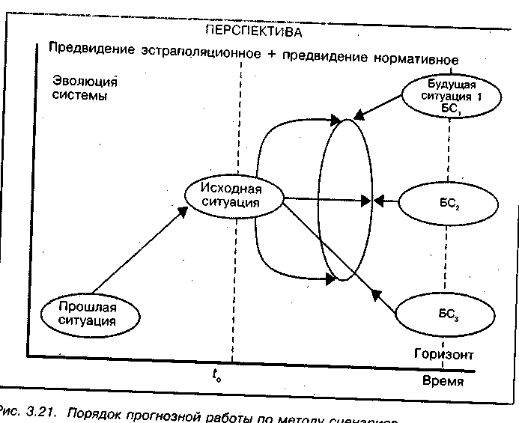

Типология методов прогнозирования.

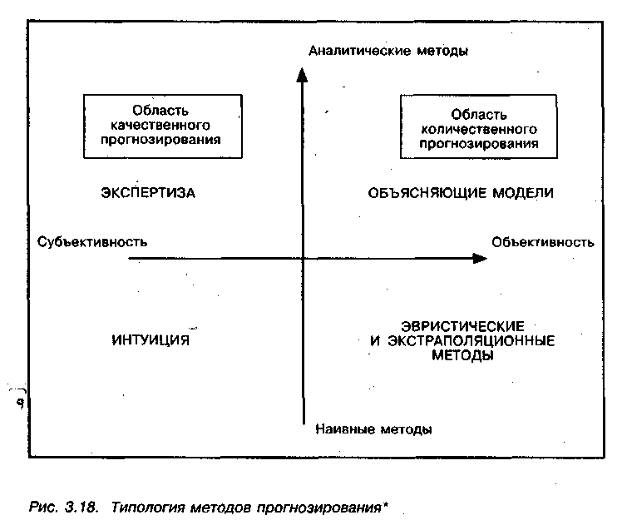

В данном случае применен метод прогнозирования, классифицирован­ный по двум измерениям: степень свободы процесса прогнозирования от Субъективности и большей или меньшей степени аналитичности этого процесса. В крайних точках этих измерений — субъективные и объективные методы и методы наивные и причинно-следственные.

Субъективные методы — процессы, используемые для формирования прогноза, но не изложенные в явной форме и неотделимые от лица, делающего прогноз.

Объективные методы — четко сформулированные процессы прогнозирования, которые могут быть воспроизведены другими лицами.

При использовании наивных методов прогноз формируется на базе наблюдений за прошлыми изменениями исследуемой переменной (к примеру, уровень вторичного спроса), без учета в явной форме основных движущих факторов.

При использовании причинно-следственных (казуальных) методов факторы, определяющие спрос, определены, а их будущие вероятные значения спрогнозированы; из них выводится вероятное значение спроса (другой характеристики рынка) при условии реализации принятого сценария.

Это второе измерение противопоставляет методы экстраполяции методам, объясняющим взаимосвязи, независимо от их количественного или качественного характера.

Экспертные суждения имеют место в том случае, когда прогноз основан не на объективных данных, а скорее на мнении менеджера, покупателя, специалиста. «Эксперт» основывает свое суждение на группе причинных факторов, оценивая вероятность их проявления и влияния на уровень спроса. Достоинство экспертного метода по сравнению с чисто интуитивным подходом — возможность обмена и сопоставления идей вследствие наличия явно выраженной казуальной структуры. Используются обычно три метода, основанных на суждениях: суждения лиц, принимающих решения, оценка торгово-посреднического персонала и намерения покупателей.

Эвристические и экстраполяционные методы применяются обычно в случаях, когда аналитическая структура прогнозного процесса слаба, но прогноз опирается на объективную маркетинговую информацию. Это относительно простые методы, основанные на предшествующем опыте или на довольно сложной экстраполяции данных о прошлых продажах. К ним относятся метод цепочки отношений, анализ покупательной способности, анализ и декомпозиция трендов, метод экспоненциального сглаживания.

Экспликативные («объясняющие») модели отличаются от других моделей математического моделирования тем, что причинная структура в них устанавливается и проверяется экспериментально, в условиях, поддающихся объективному наблюдению и измерению.

|  |  |  |  |  |
| --- | --- | --- | --- | --- |
|  | Методы прогнозирования* | | | |
| Метод | Определение | Формы, диапазон | Экономический пример | Преимущества и проблемы |
| 1 | 2 | 3 | 4 | 5 |
| 1. Количе­ственные методы прогноза | Оценка будущего на основе прошлых данных с помо­щью математических и статистических методов | Кратко- и среднесрочные |  | Получение количественных данных на будущее. Учет прошлых данных. Необходимо детальное структурирование проблемы |
| Экстра­поляция тренда | Проекция конкретного временного ряда в будущее | Краткосрочные | Развитие сбыта или прибыли для опреде­ленного промежутка времени | Невысокие затраты, быстрое получение данных. Резкие изменения тренда. Низкий потенциал раннего обнаружения |
| Прогнозы на основе индикато­ров | Оценка хода развития процесса, малозависяще­го от фирмы, на базе одной или нескольких предпосылок | Краткосрочные | В основном применяет­ся в отраслях, выпуска­ющих средства произ­водства; оценка поступления заказов на основе анализа инвес­тиционного климата и поступления заказов в отраслях, потребляющих продукцию | Более ранее обнаружение изменения тренда, чем при экстраполяции. Трудность в подыскании подходящих индикаторов. Стабильность связей между индикаторами |
| Регресси­онный анализ | Метод определения направления и силы связи между независимы­ми и зависимой перемен­ными | Простая и многофакторная регрессия. Эконометричес-кие модели. Краткосрочные | Оценка доли рынка (зависимая перемен­ная) при различных расходах на рекламу и цене (независимые переменные) | Невысокие расходы. Взаимозависимость независи­мых переменных |
| 1 | 2 | 3 | 4 | 5 |
| 2. Каче­ственные методы прогноза | Оценка, словесное формулирование будущего с помощью знаний и интуиции. Как правило, оценки экспер­тов | От среднесроч­ных до долго­срочных |  | Подходит для комплексных, плохоструктурируемых проблем. Нет необходимости в числовом выражении исходных данных. Ограниченная объективность и надежность |
| Метод Дельфи | Форма опроса экспертов, при которой их аноним­ные ответы собирают в течение нескольких туров и через ознакомление с промежуточными резуль­татами получают группо­вую оценку интересую­щего процесса | Долгосрочные | Производство, сбыт отрасли при различных величинах влияющих факторов, изменения ' общественных норм поведения | Наглядность результатов, привлечение экспертов по интересующей проблеме, анонимность участников. Негибкая методика, высокая потребность во времени, тенденция к консервативным оценкам, непредсказуемость технических изменений |
| Сценарии | Предсказание развития и будущего состояния факторов, влияющих на предприятие и определе­ние возможных действий предпринимателя | Долгосрочные | Исследования типа: «Вертолет начала следующего столетия — будущее коммуникаци­онной техники — будущее международ­ных космических исследований» | Подходит для сложных комп­лексных проблем типа генера­ции идей новых продуктов или структурирования стратегичес­кого планирования диверсифи­кации. Высокая субъективность оценок, трудность проверки процесса |
|  |  | | | |

ЭКСТРАПОЛЯЦИЯ - определение будущих, ожидаемых величин, показателей на основе имеющихся данных об их изменении в прошлые периоды. Перенесение прошлого на будущее, исходя из выявленных тенденций изменения. Математически экстраполяция сводится к продолжению кривой, характеризующей предыдущее изменение экономического показателя.